

DIRECCION REGIONAL DE EDUCACION

MINISTERIO DE EDUCACION

UNIDAD DE GESTION LOCAL

/

**“Año de la recuperación y consolidación de la economía peruana”**

0coña, 14 de marzo del 2025

**INFORME N° 003-2025/DREP/UGEL-C/IEI N°701/YAG**

**A LA** : DRA. NORKA BELINDA CCORI TORO

Directora de la Unidad de Gestión Educativa Local El Collao -Ilave

**DE LA :** Lic. YOVANA, ARIAS GUEVARA

DIRECTORA(e) de la IEI.701 Ocoña

**ASUNTO** :INFORME DEL ESTADO ACTUAL DE LA INFRAESTRUCTURA EDUCATIVA PARA EL INICIO DEL AÑO ESCOLAR 2025 DE LA IEI N° 701-0C0ÑA

**REFERENCIA:** Resolución Ministerial N° 556-2024 MINEDU

OFICO MULTIPLE N° 030- 2024-ME/DREP-DUGELEC/D.

**FECHA** :Ocoña, viernes14 de marzo del 2025

Tengo el agrado de dirigirme a Usted con la finalidad de informarle que, se la institución Educativa Inicial 701 Ocoña garantiza el buen inicio del año escolar 2025 tal como indica la normativa RVM N° 556-2024 MINEDU.

**PRIMERO:** La Directora Encargada Lic. YOVANA ARIAS GUEVARA CON DNI: 46459803 Realiza la evaluación del **Estado actual de la infraestructura educativa y las vías de acceso**.; en donde se evidencia que no hay peligro de acceso, solo hay una ligera filtración de agua de agua del techo que se comunicó al ente correspondiente PRONIED, en ese sentido la IEI 701 OCOÑA realizara con normalidad el BUEN INICIO DEL AÑO ESCOLAR 2025.

**SEGUNDO:** En cuanto a **la Identificación de riesgos potenciales**. Se encontró el tanque y el pozo defectuoso, sin embargo se realizó jornadas de trabajo con APAFA con los padres de familia y se logró hacer funcionar, dejando operativo.

**TERCERO:** Pongo en conocimiento que la IEI 701 OCOÑA llevara a cabo con normalidad el PROGRAMA DE BUEN INICIO DEL AÑO ESCOLAR 2025.

Sin otro particular, aprovecho la oportunidad para expresarle mis consideraciones y estima personal.

Atentamente

*…………………………………………………..*

***LIC. YOVANA ARIAS GUEVARA***

***DIRECTORA (e)***

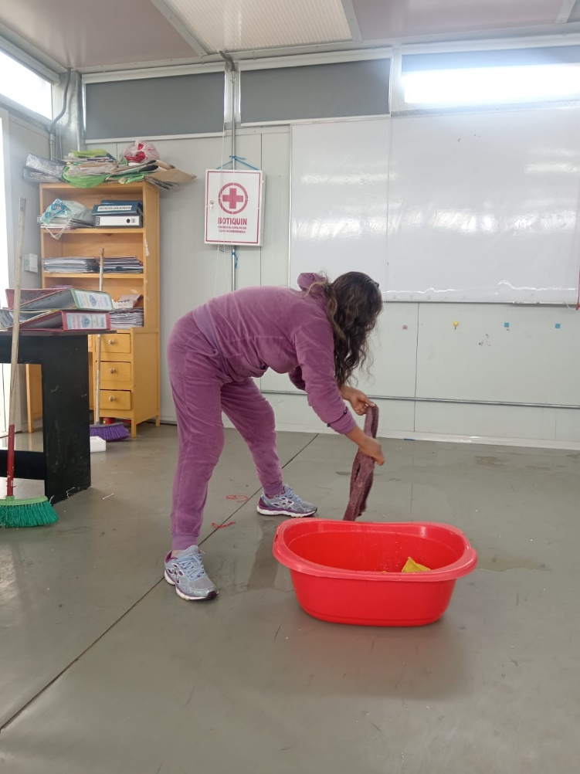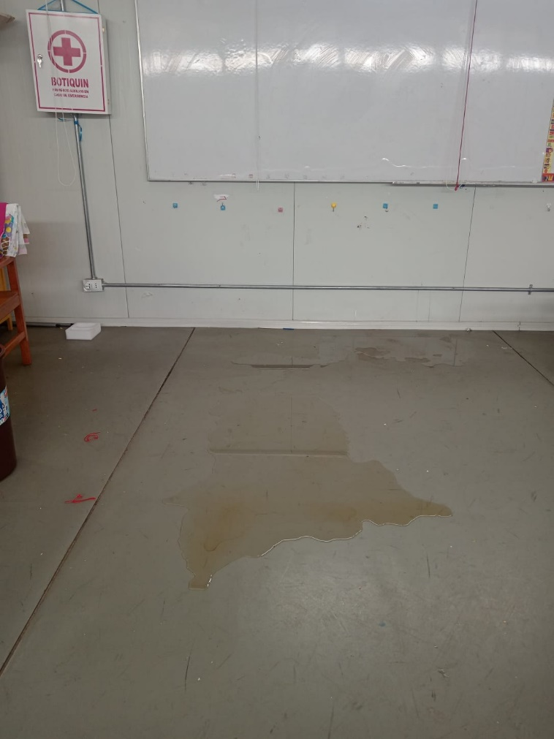

**FOTOGRAFIA SE EVIDENCIA SE ENCONTRO CON LIGERA FILTRACION DE GUA POR EL TECHO Y VENTANA DE LA INSTITUCION EDUCATIVA INICIAL N° 701 OCOÑA**

**FOTOGRAFIA DE LA BIENVENIDA DE AL BUEN INIICO DEL AÑO ESCOLAR 2023 EN LA INSTITUCION EDUCATIVA INICIAL N° 701**

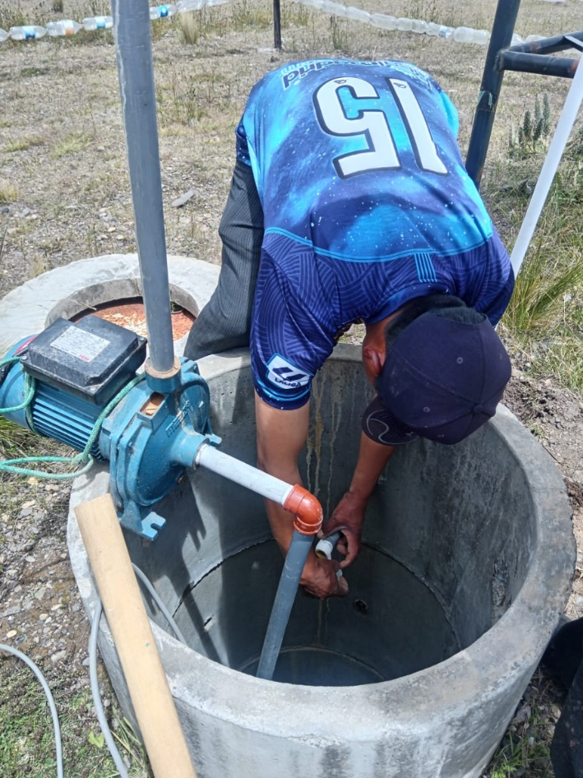

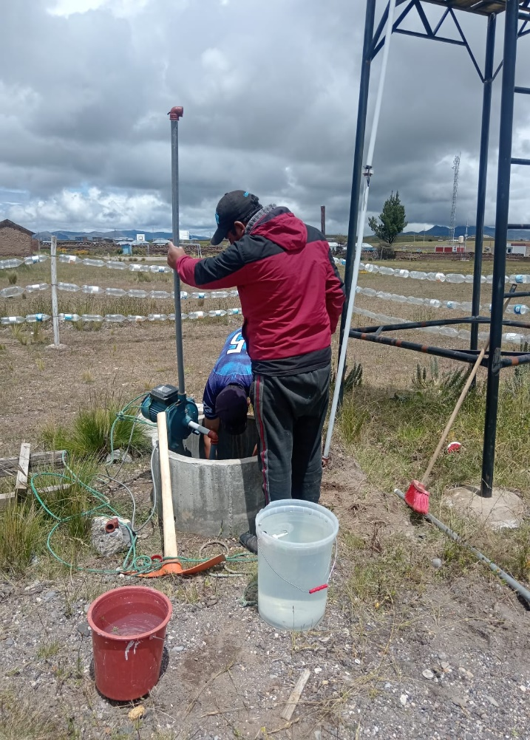

**FOTOGRAFIA SE EVIDENCIA SE REALIZO MANTENINIENTO DEL POZO POR FALLAS TECNICAS DE LA IEI N° 701 OCOÑA**

**FOTOGRAFIA DE LA BIENVENIDA DE AL BUEN INIICO DEL AÑO ESCOLAR 2023 EN LA INSTITUCION EDUCATIVA INICIAL N° 701**

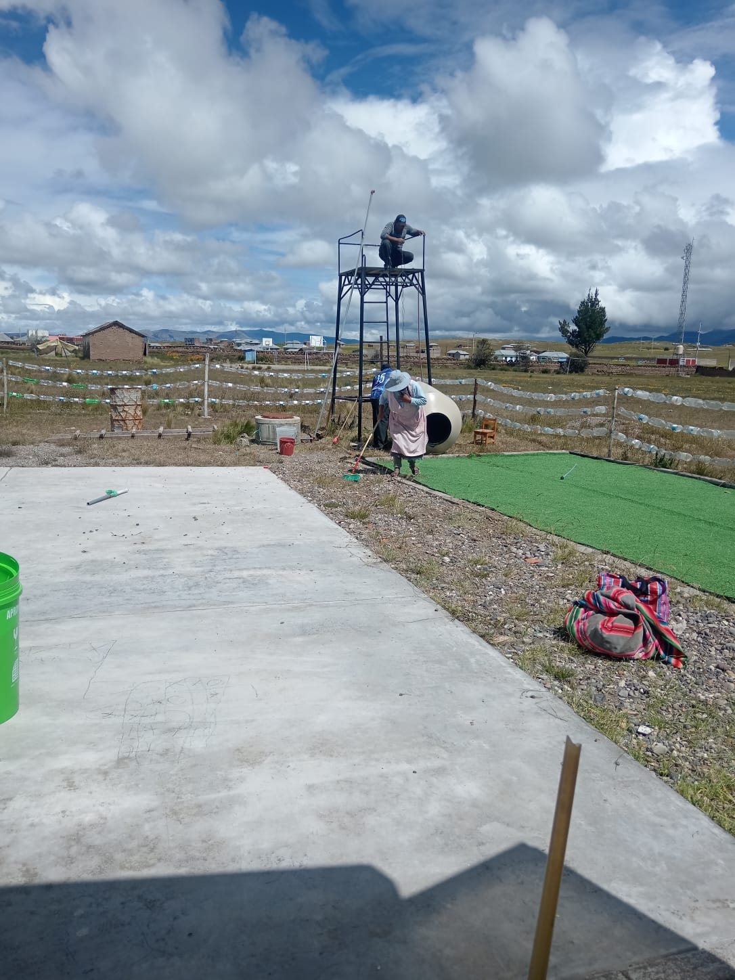

**FOTOGRAFIA SE EVIDENCIA SE REALIZO LIMPEZA DEL TANQUE PARA EL BUEN INICIO DEL AÑO ESCOLAR 2025 DE LA INSTITUCION EDUCATIVA INICIAL N° 701 OCOÑA**

**FOTOGRAFIA DE LA BIENVENIDA DE AL BUEN INIICO DEL AÑO ESCOLAR 2023 EN LA INSTITUCION EDUCATIVA INICIAL N° 701**

**FOTOGRAFIA DE LA BIENVENIDA AL BUEN INICIO DEL AÑO ESCOLAR 2024 DE LA INSTITUCION EDUCATIVA INICIAL N° 701 OCOÑA**

**FOTOGRAFIA DE LA BIENVENIDA DE AL BUEN INIICO DEL AÑO ESCOLAR 2023 EN LA INSTITUCION EDUCATIVA INICIAL N° 701**